ФГБОУ ВО «БГПУ» им. М. Акмуллы

Центр развития одаренности школьников

**ЗАДАНИЯ**

**по МАТЕМАТИКЕ**

**для учащихся 7 класса**

1. Доказать, что при любом целом неотрицательном *n* число ${29}^{n}+{19}^{n}+{15}^{n}-2^{n}\left(1+2^{3n}+3^{n}\right)$ делится на 13.

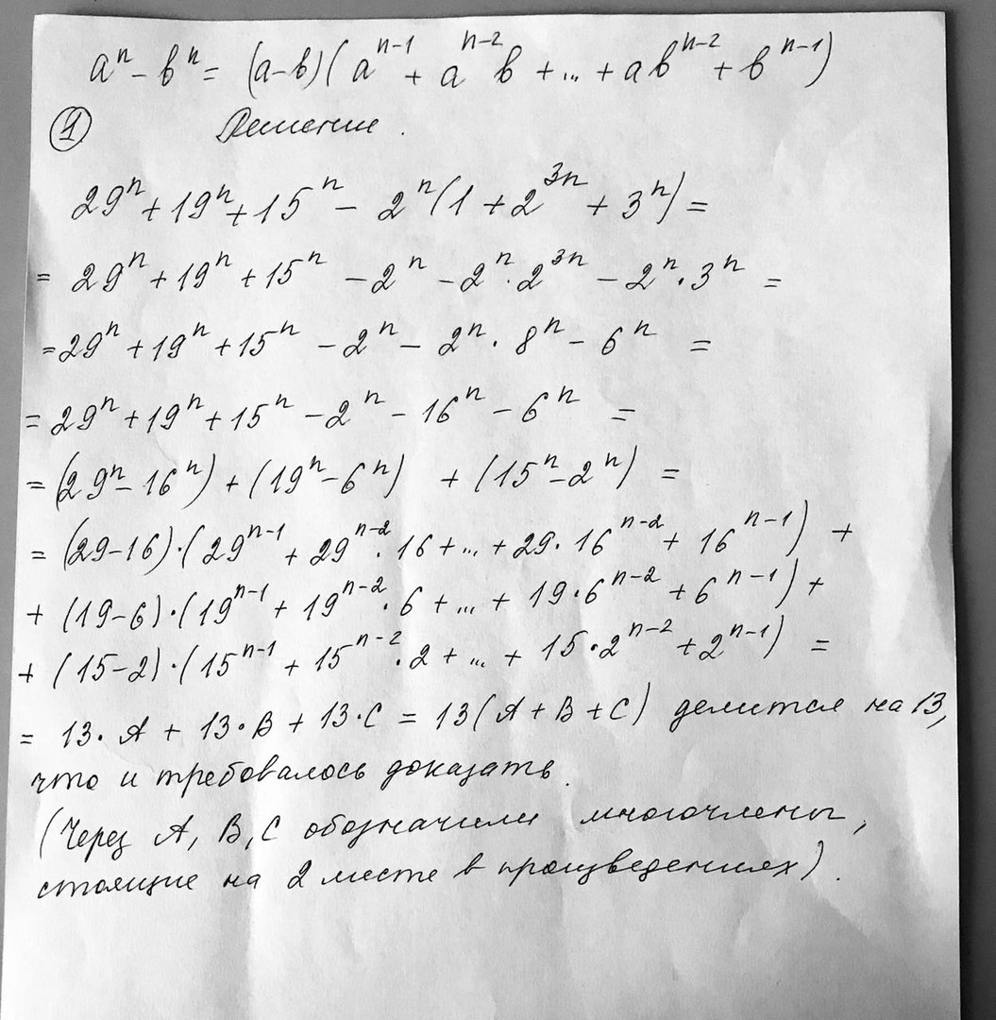

2 Доказать, что число $N={2222}^{5555}+{5555}^{2222}$ делится на 7.

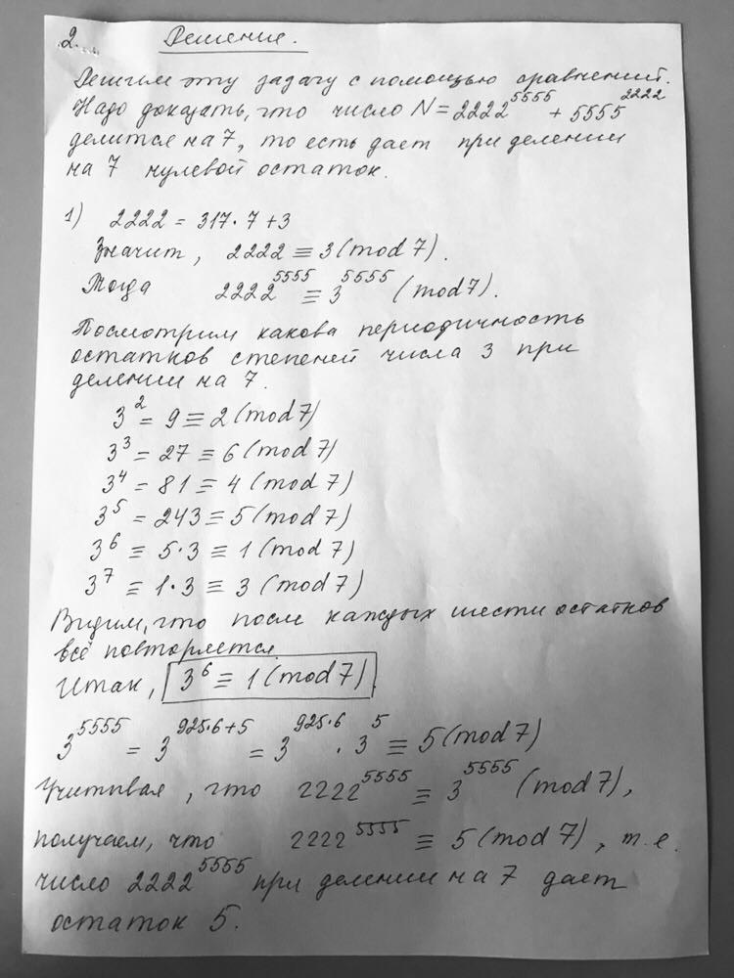

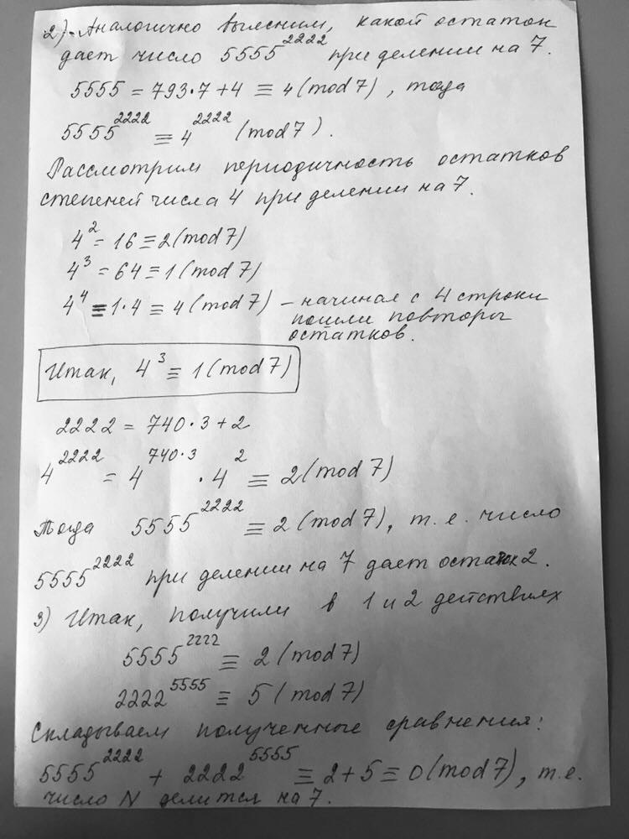

ВЫПОЛНИЛ

Фамилия___Зайнетдинова_________

Имя_____ Аделина________ _

Отчество___Нурисламовна______ ___

Класс______7А____________________

Школа_____МБОУ Школа №156__ __

Город (село)_Уфа____ _______

Район _____Орджоникидзевский___

Ф.И.О. учителя_ Шамиева Инга Энгелевна__________